**前端面试题**

姓名 岗位 。

**一、选择题**

|  |  |  |  |  |  |  |  |  |  |
| --- | --- | --- | --- | --- | --- | --- | --- | --- | --- |
| 1、 | 2、 | 3、 | 4、 | 5、 | 6、 | 7、 | 8、 | 9、 | 10、 |
| 11、 | 12、 | 13、 | 14、 | 15、 | 16、 | 17、 | 18、 | 19、 | 20、 |

1、下面程序输出的结果：

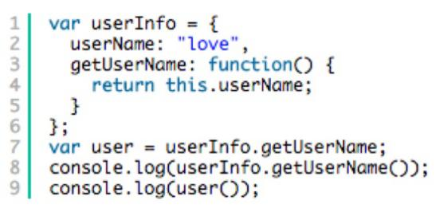

A、love,undefined B、undefined,undefined

C、undefined, love D、love,love

2、HTML5中可以用什么方法获取当前地址位置：

A、getCurrentPosition() B、getLocation()

C、getPosition() D、getCurrentLocation()

3、能让所有p标签内的文字加粗的样式是？

A、<p style=”text-size:bold”> B、<p style=”font-size:bold”>

C、p {text-size:bold} D、p {font-size:bold}

4、下面的代码输出的结果为:

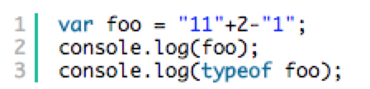

A、1121 string B、1121 number C、111 string D、111 number

5、下面的代码输出的结果为：

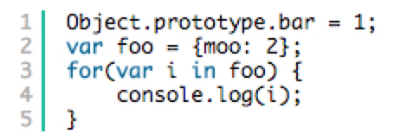

A、moo B、bar C、moo,bar D、moo,2

6、下面程序输出的结果为:

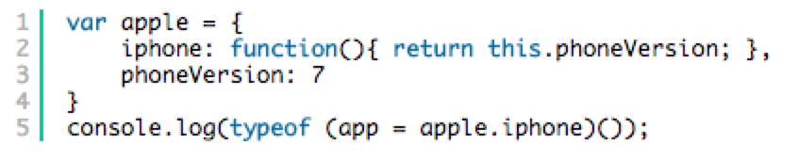

A、number B、int C、function D、undefined

7、程序的输出结果为？

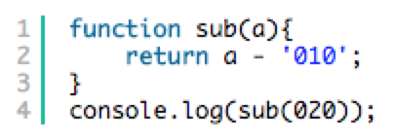

A、10 B、6 C、010 D、NaN

8、下面程序输出的结果为:

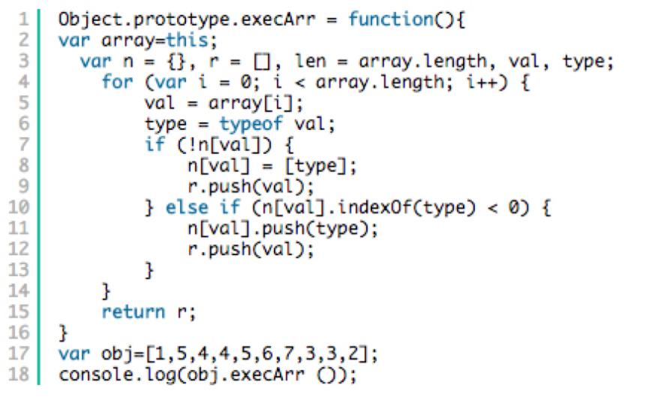

A、[1,5,4,4,5,6,7,3,3,2] B、[1,2,3,3,4,4,5,5,6,7]

C、[1,2,3,4,5,6,7] D、[1,5,4,6,7,3,2]

9、下面哪个选项可以产生0<=num<=10的随机整数

A、Math.floor(Math.random()*10) B、Math.ceil(Math.random()*10)

C、Math.floor(Math.random()*11) D、Math.ceil(Math.random()*11)

10、分析下面的JavaScript代码段，输出结果是

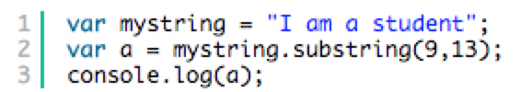

A、stud B、tuden C、uden D、udent

11、下列代码执行结果是

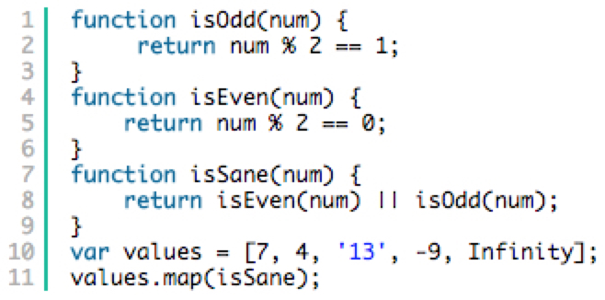

A、[true,true,true,true,true] B、[true,true,true,true,false]

C、[true,true,true,false,false] D、[true,true,false,false,false]

12、下面哪项可以仅仅把"百度"二字设置为白色（）

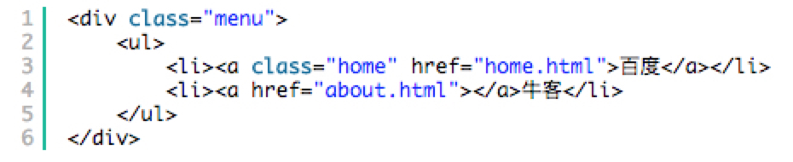

A、li a {color:#fff;} B、.menu .home {color:#fff;}

C、.menu a {color:#fff;} D、div.menu li a {color:#fff;}

13、关于下面HTML代码，说法正确的是()

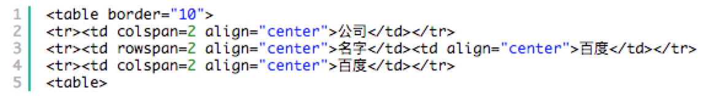

A、该表格共有2行3列 B、该表格的边框宽度为10毫米

C、该表格中的文字均居中显示 D、“公司”单元格跨2行

14、在Linux系统下，下列哪个命令可以测试网络通不通?

A、top B、ping C、ps D、traceroute

15、以下哪项不是Node.js中的全局对象

A、process B、console C、exports D、stream

16、在Node.js应用中，以下哪个语句可以正确获得http模块？

A、var http = require('http') B、var http = import('http')

C、var http = package('http') D、import http

17、使用**冒泡排序**为长度为50的数组升序排序，在最坏情况下，比较次数多少?

A、100 B、150 C、1225 D、2500

18、当一个栈的进栈序列为1,2,3时，进栈之后可以随时弹出，当弹出序列为2,1,3时，栈操作为?

A、push,pop,push,pop,push,pop

B、push,push,push,pop,pop,pop

C、push,push,pop,pop,push,pop

D、push,pop,push,push,pop,pop

19、HTTPS协议通过什么实现安全访问？

A、PGP B、SSL C、IPSEC D、SMTP

20、下列关于vue的组件说法不正确的是那个？

A、不一定要写style B、template视图里可以写多个div容器

C、父组件给子组件传值需定义props属性 D、子组件与父组件通信需定义$emit属性

**二、编码**题（写下你的思路或代码）

1、小谷出门是面朝北，但是现在他迷路了，设计一个系统（函数），随机输入一串左右转向（LRRRL…LR…），输出最后面向的方向（N表示北，S表示南，E表示东，W表示西）

输入例子: LRRLRRRRLLL

输出例子: E

2、获取今天的日期，格式为2018-07-11 （写代码）

当前年、月、日的获取方法分别是getFullYear()、getMonth()+1、getDate()

**三、简答题**

1、说明this的几种不同的应用场景

2、简述你对vue（或react）生命周期的理解